**TAŞOVA İMAM HATİP ORTAOKULU FEN BİLİMLERİ DENEMESİ**

**8. SINIF 19/10/2015 DENEME - 1**

**1)** Aşağıdaki posterde canlıların kromozom sayısı verildiğine göre hangi yorum **yanlıştır?**

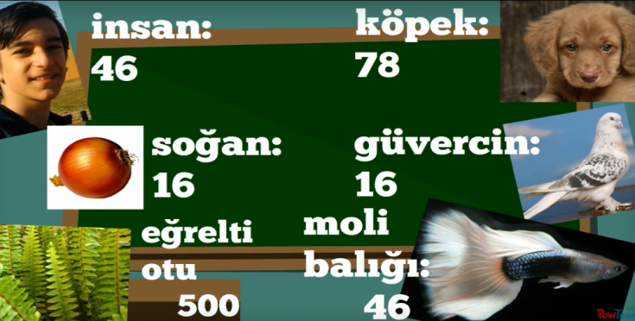

**A)** Kromozom sayısı çok olan canlılar daha fazla gelişmiştir.

**B)** Aynı kromozom sayılarına sahip olan canlılar farklı tür olabilir.

**C)** Kromozom sayısının gelişmişlikle alakası yoktur.

**D)** Kromozom sayısının vücut büyüklüğüyle alakası yoktur.

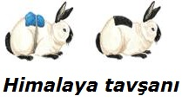**2)** Aşağıdakilerden hangisi çuha çiçeğinin sıcakta beyaz, soğukta kırmızı çiçek açması örneğine benzer bir örnek **olamaz?**

**A)** **B)**

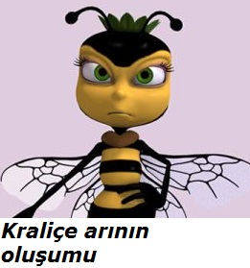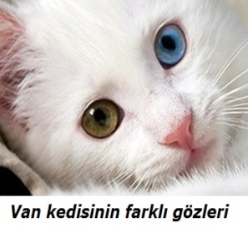**C) D)**

**3)** Kimyasal ilaç, Radyosyon gibi etkilere maruz kalarak, DNA daki genlerin kalıcı bir değişikliğe uğraması, aşağıdakilerden hangisiyle ifade edilir?

**A)** Modifikasyon **B)** Mutasyon

**C)** Adaptasyon **D)** Varyasyon

**4) Aşağıdaki organik bazlardan hangisi DNA'da bulunmaz?**

**A) Sitozin B) Timin**

**C) Urasil D) Guanin**

**5)** Bir öğretmen oyun hamurlarıyla DNA modeli yapmıştır. Hamurların renklerini şu şekilde ayırmıştır.

**Pembe : Şeker Sarı : Sitozin Mavi : Fosfat Yeşil : Adenin**

**Kırmızı : Guanin Turuncu :Timin**

Öğretmen, 20 mavi , 4 sarı hamur tanesi harcadığına göre, kaç tane **yeşil**  hamur kullanmıştır?

**A)** 4 **B)** 6 **C)** 12 **D)** 20

**6)**

Yandaki şekil 1400 nükleotitli bir DNA molekünden koparılan parçayı temsil ettiğine göre, aşağıdakilerden hangisi **yanlıştır?**

**A)** Parçada 1400 nükleotit bulunur.

**B)** DNA’nın tamamında 1400 şeker vardır.

**C)** : Adenin ise, : Timindir.

**D)** DNA’nın tamamında, 200 Sitozin varsa, 600 timin vardır.

**7)** Aşağıdakilerden hangisi **mitoz** bölünmenin sebeplerinden **olamaz?**

**A) B)**

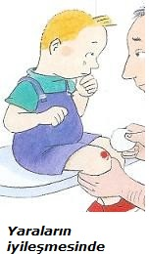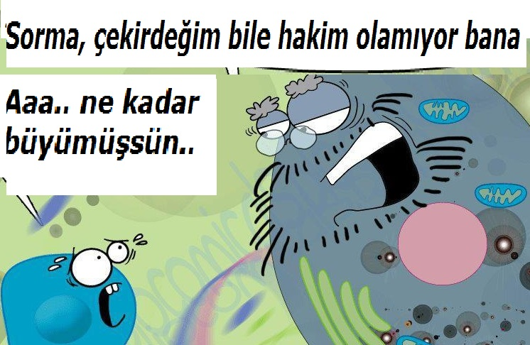

hücre çok büyüdüğünde

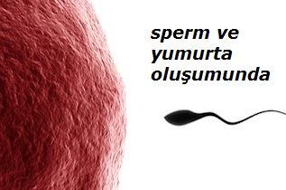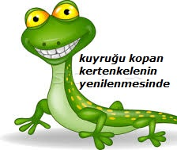

**C) D)**

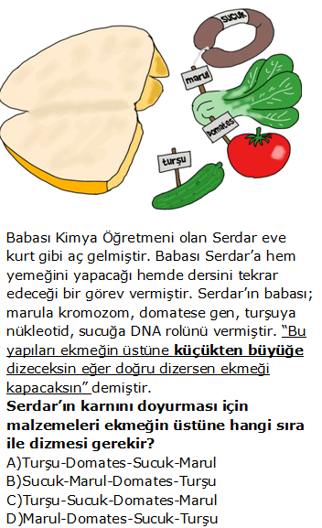**8)**

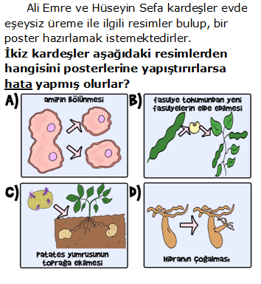

**9)**

**10) Toplam nükleotit sayısı 100 olan bir DNA zincirinde 20 tane sitozin olduğu biliniyor. Aşağıdaki seçeneklerden hangisi bu DNA molekülünde olamaz?**

**A) 20 tane Guanin B) 100 tane Fosfat**

**C) 35 Tane Timin D) 100 tane Şeker**

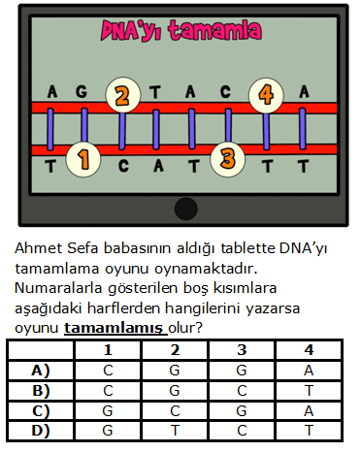**11)**

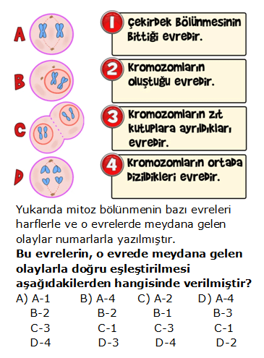**12)**

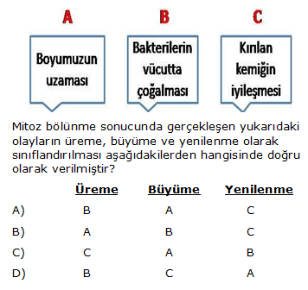**13)**

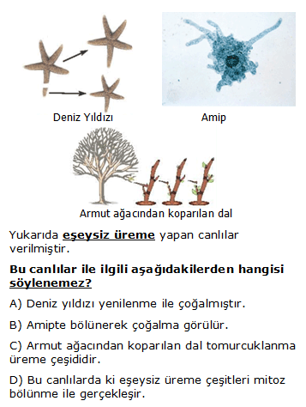**14)**

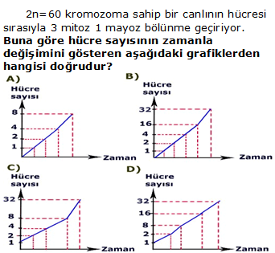**15)**

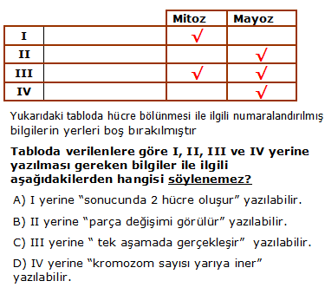**16)**

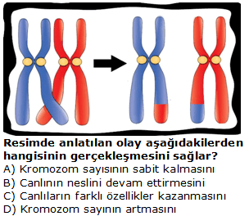**17)**

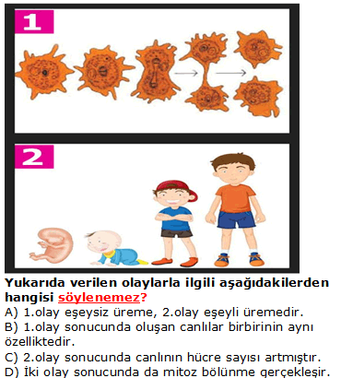**18)**

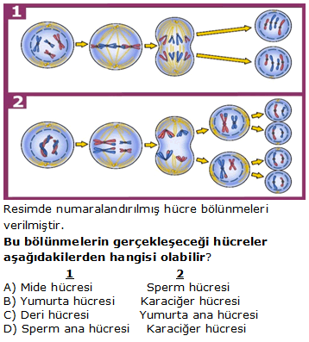**19)**

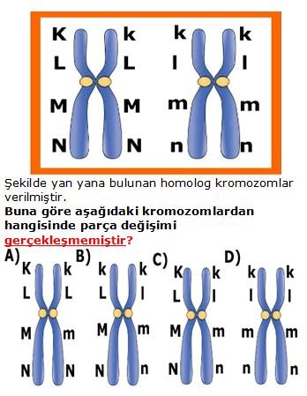**20)**

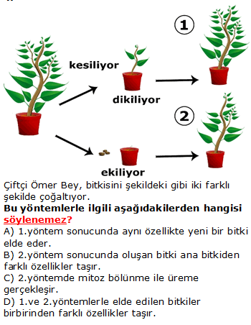

**21)**

**22)**

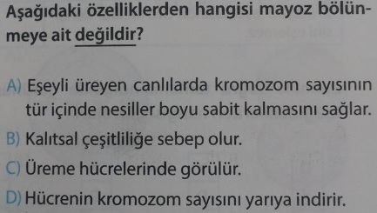

**23)**

**24)**



**25)**

***ERDOĞAN BULUT***

***FEN BİLİMLERİ ÖĞRETMENİ***